Утюг чугунный
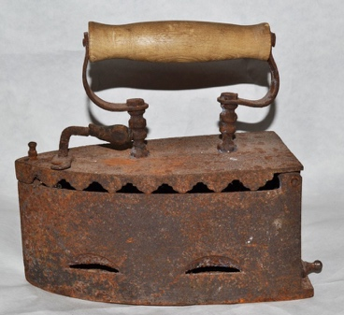
На Руси утюги известны только с XVII века, до этого для разглаживания белья использовался нагретый плоский камень, а после скалка и рубель.
Первый угольный утюг был похож на небольшую печку: внутрь корпуса накладывались раскаленные березовые угли из печи, затем утюг закрывали с помощью крючка – защелки. В народе угольный утюг назывался «духовой», поскольку его нужно было постоянно раздувать.

